Αλγόριθμος ταξινόμησης
ευθείας ανταλλαγής – φυσαλίδας

Ουσιαστικά από την τελευταία θέση του πίνακα έως την i, αν η τιμή κάποιου κελιού του πίνακα είναι μικρότερη από αυτή του επόμενου κελιού, τότε αντιμεταθέτουμε τις τιμές τους. Έτσι, αν υπάρχει κάποιος μικρός αριθμός σε "χαμηλή" θέση στον πίνακα διαδοχικά "ανεβαίνει" σε "υψηλότερες" θέσεις όπως μια φυσαλίδα στο υγρό. Παρατηρούμε στο επόμενο σχήμα την «εικόνα» του πίνακα στο τέλος κάθε επανάληψης της εξωτερικής δομής Για. Έστω ότι ο αρχικός πίνακας αποτελείται από εννέα τιμές: 52 12 71 56 5 10 19 90 45
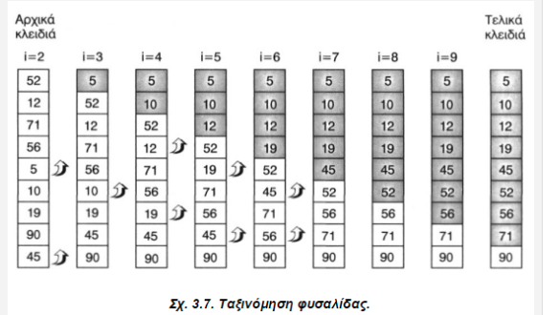
Αλγόριθμος Φυσαλίδα
Δεδομένα // n, table //
Για i από 2 μέχρι n
Για j από n μέχρι i με_βήμα –1
Αν table[j - 1] > table[j] τότε
temp ← table[j - 1]
table[j - 1] ← table[j]
table[j] ← temp
Τέλος_αν
Τέλος_επανάληψης
Τέλος_επανάληψης
Αποτελέσματα // table //
Τέλος Φυσαλίδα
αντιμετάθεσε table[j-1],table[j]
Παρατήρηση: Η ταξινόμηση φυσαλίδας είναι ο πιο απλός και ταυτόχρονα ο πιο αργός αλγόριθμος ταξινόμησης.
Προσοχή
- Η εντολή αντιμετάθεσε ορίζεται στην ψευδογλώσσα και μπορούμε να τη χρησιμοποιήσουμε σε αλγορίθμους αλλά καλό να την αποφεύγουμε καθώς δεν ορίζεται στη ΓΛΩΣΣΑ και δεν μπορούμε να τη χρησιμοποιήσουμε σε προγράμματα
- Η διάταξη της ταξινόμησης είναι αύξουσα. Για φθίνουσα ταξινόμηση, αρκεί να αντιστραφεί η φορά της συνθήκης της δομής επιλογής Αν
- Ο πίνακας table είναι μονοδιάστατος (εφαρμογή σε δισδιάστατο πίνακα - με ταξινόμηση κάποιας στήλης παρουσιάζεται στην άσκηση 3.3.2.Ασκ6)

